山东省莱芜市2015年中考物理试题及答案（扫描版）

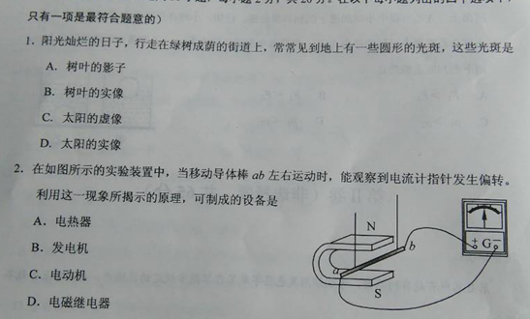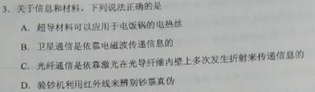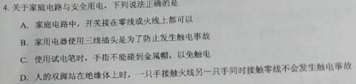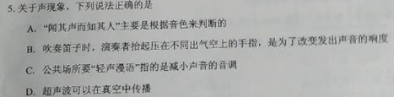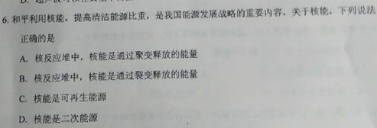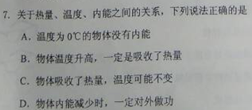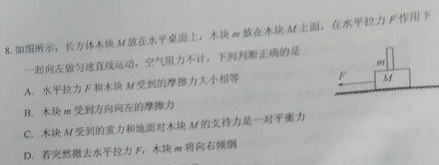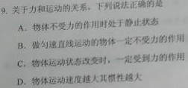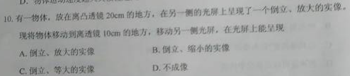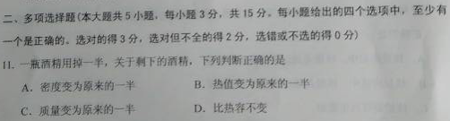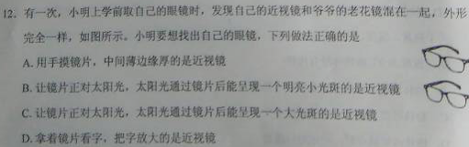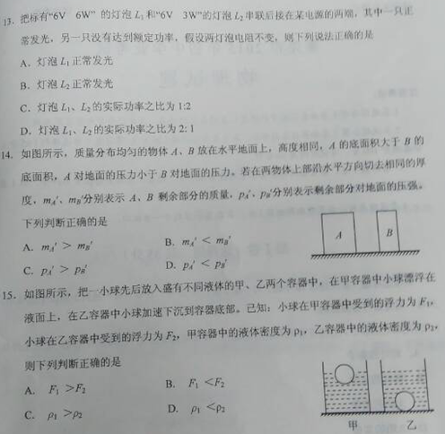
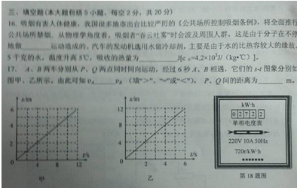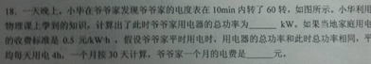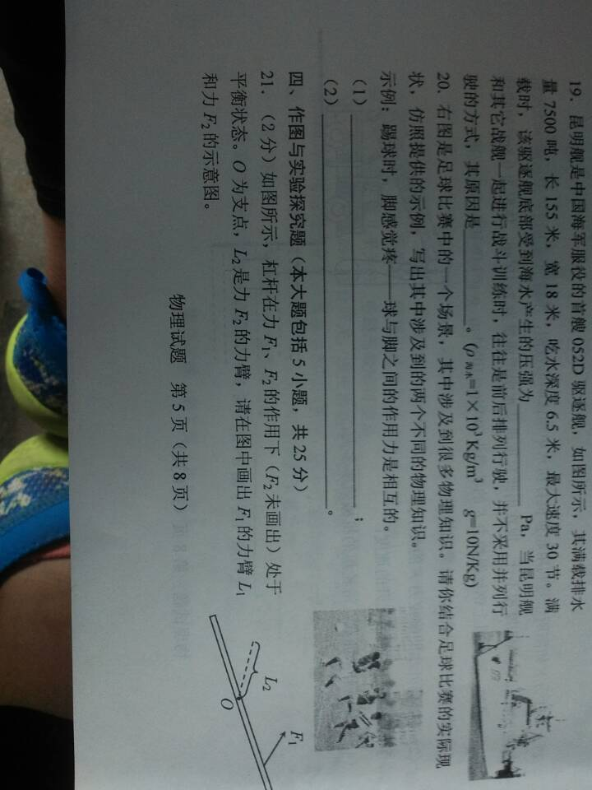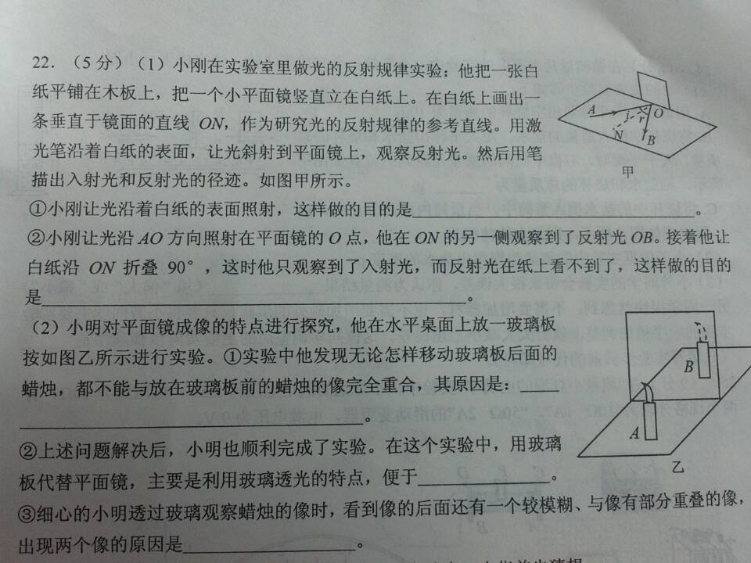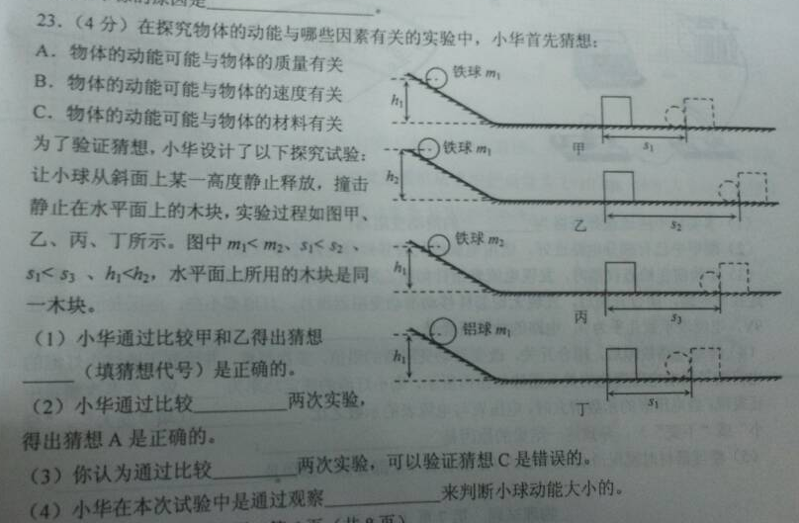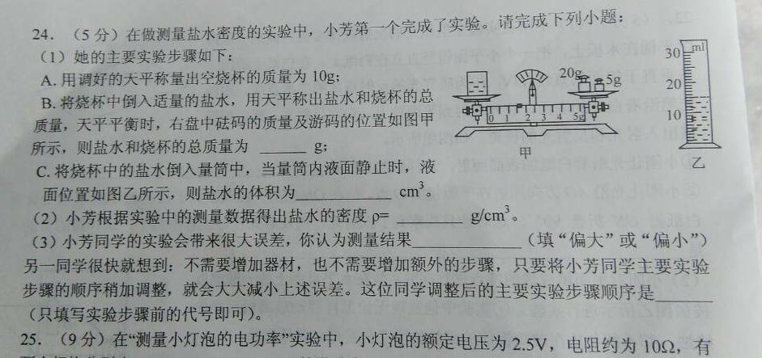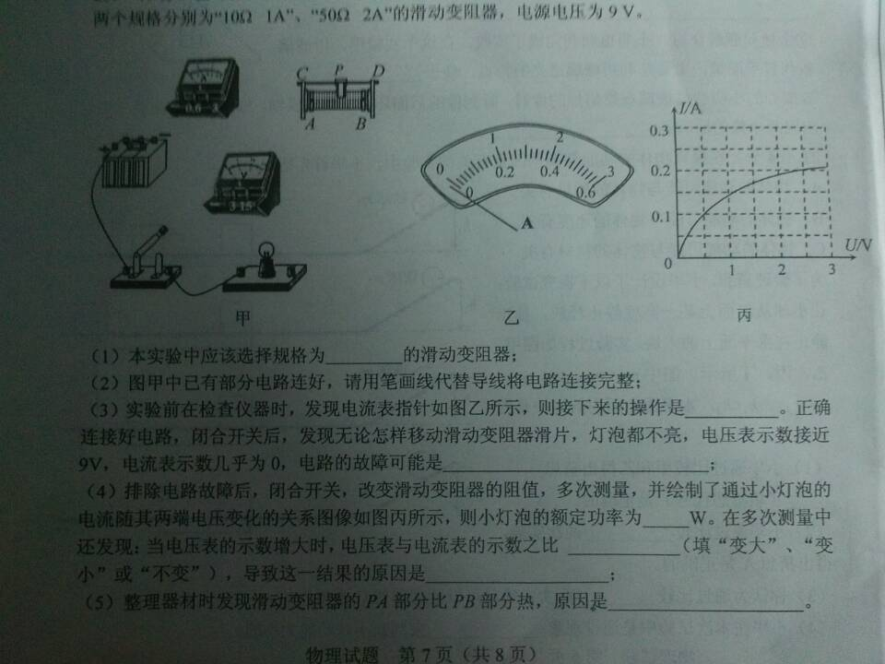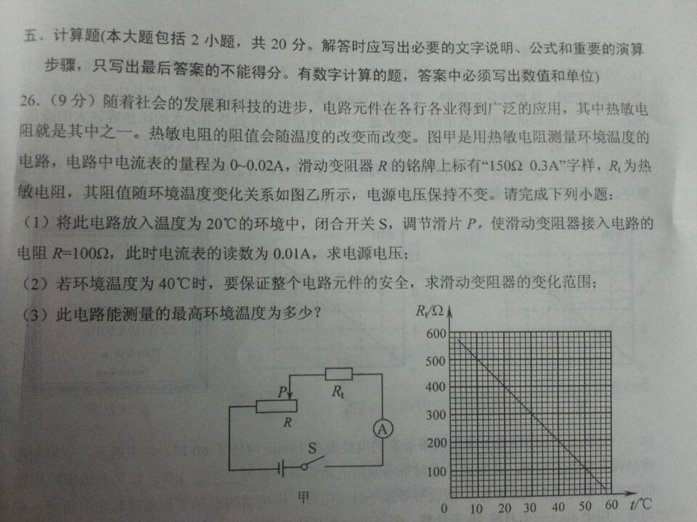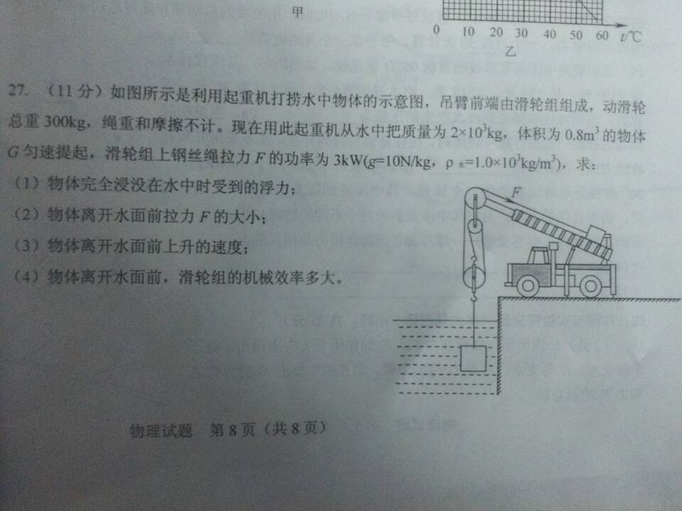

答案
一单选题
题号 | 1 | 2 | 3 | 4 | 5 | 6 | 7 | 8 | 9 | 10
选项 | D | B | B | B | A | B | C | A | C | D
二多选题
题号 | 11 | 12 | 13 | 14 | 15
选项 | CD | AC | BC | BD | AC
三填空题
16.无规则 1.05X10⁵
17,〈， 9
18. 0.5 30
19.6.5X10⁴ 并排航行时，两船中间海水流速大压强小，易相撞
20.球离开脚后继续运动--------球具有惯性。
球滚动一段时间后会停下来------球受摩擦力，力改变运动状态。
四实验题
21

22（1）显示光的传播路径，探究反射光线入射光线法线在同一平面上

（2）玻璃板与纸面不垂直，便于确定向的位置，玻璃板太厚。
23（1）B(2)甲丙（3）甲丁（4）木块移动距离大小

24 26.5 15 1.77 偏大 BCA

25 50 2A 调零 灯丝断了 0.5 变大 灯丝的电阻随温度的升高而变大

PA部分有电流通过，电流热效应

五计算题
26（1）5V（2）50—150 （3）50

27（1）8X10³N （2）5X10³N (3)0.2m/s (4)80%

